**Compte rendu**

Travail réalisé par :

**Anas Gatati**

**Chama El Mounfarid**

Dans ce compte rendu sera présentés les fonctionnalités importantes utilisées dans ce projet.Ce projet représente les taches de gestion de stock du magasin #A&C Sportsweaer's.Le projet et réalisé avec python , pymysql et la librairie tkinter.

**Conception**

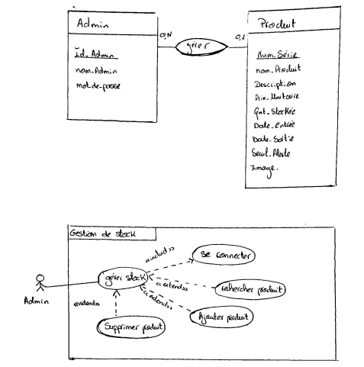

**Interface de Connexion**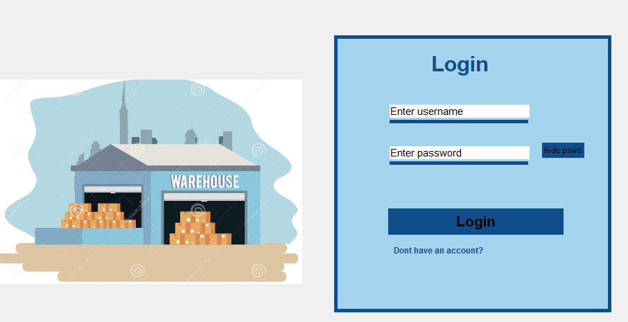

Cette interface représente la page de login, le bouton login est caractérisé par une fonction login qui vérifie l’existence de l’admin dans la base de données.

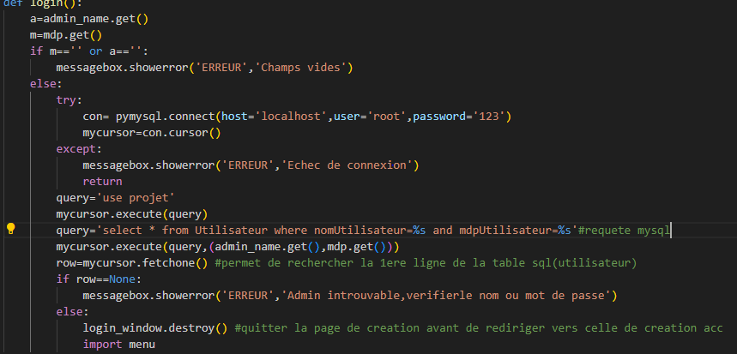

**Interface de Création de compte**

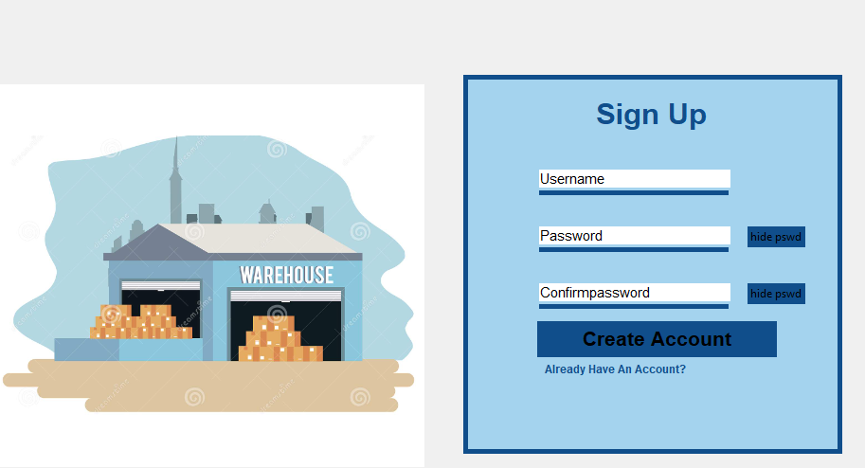

Le bouton Create acount est caractérisé par une fonction signup :

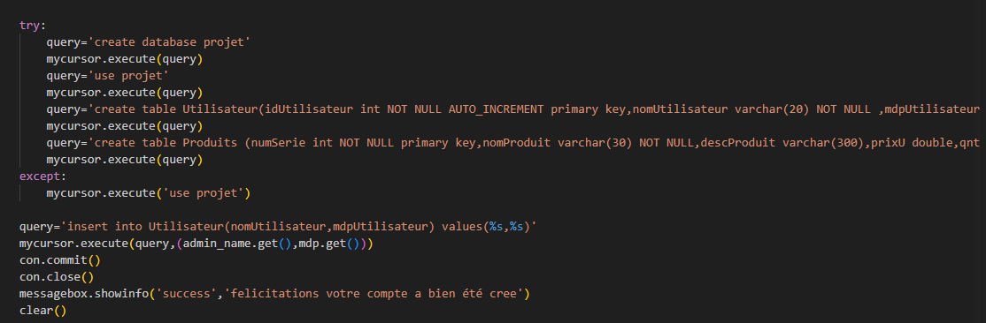

**Interface Menu**

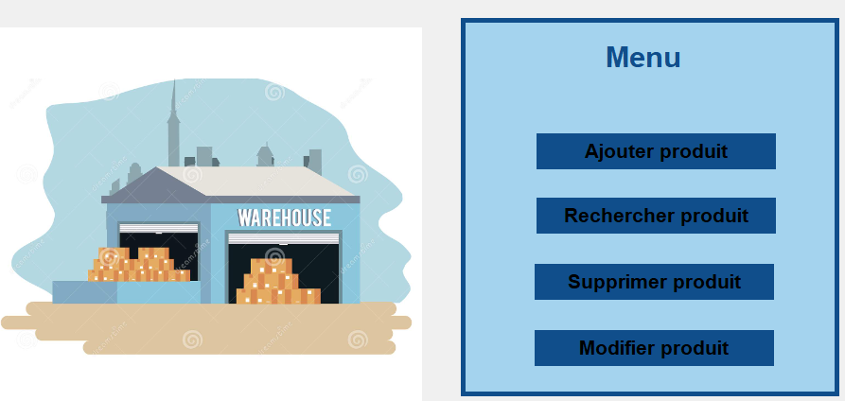

Chaque bouton représente une fonctionnalité de gestions de stock :

* Ajouter :

Caractérisé par la requête INSERT INTO afin d’ajouter le produit a la base de donnée.

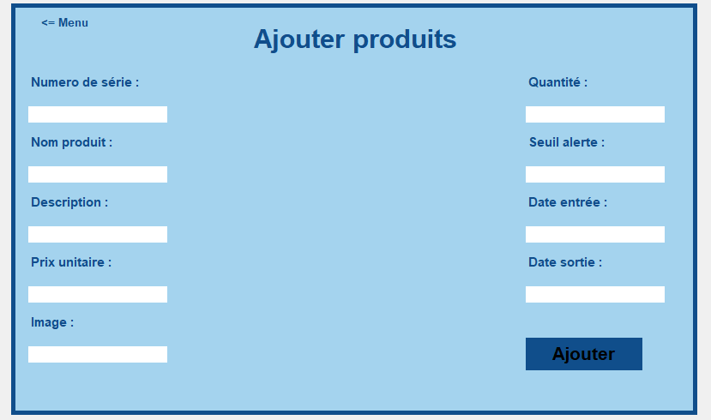

* Rechercher :

Caractérisé par la requête SELECT *FROM WHERE afin de rechercher le produit par son nom, prix unitaire, quantité stockée et date de sortie et extraire de la base données.

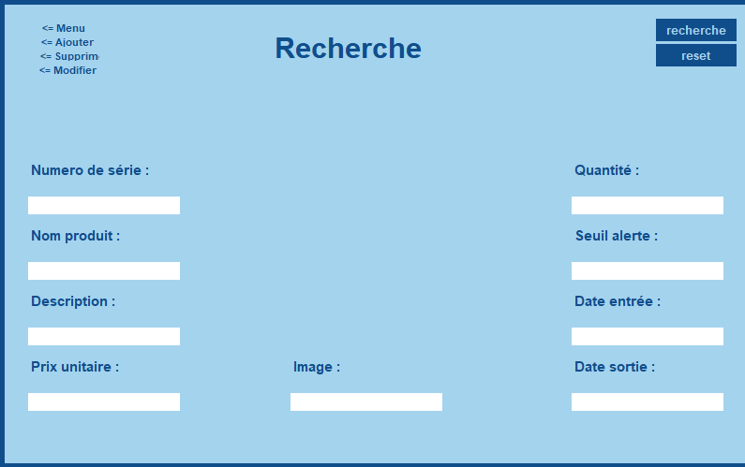

* Supprimer :

Caractérisé par la requête DELETE *FROM WHERE afin de supprimer le produit de la base données par son numéro de série.

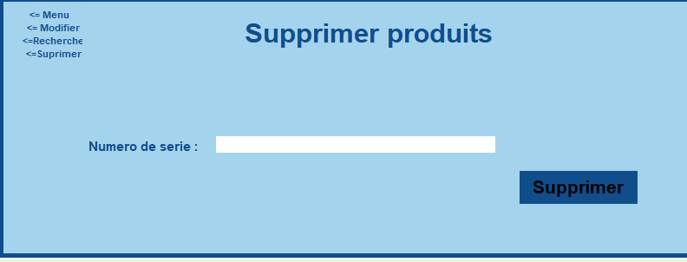

* Modifier :

Caractérisé par la requête UPDATE SET afin de modifier le prix unitaire et la quantité stockée du produit identifié par son numéro de série.

